КЛАССНЫЙ ЧАС
ВОСТОЧНЫЙ БЕРЕГ
№12 {622} 22-28 марта 2006 г.

На два дня Кингисепп стал средоточием современной педагогики областного масштаба

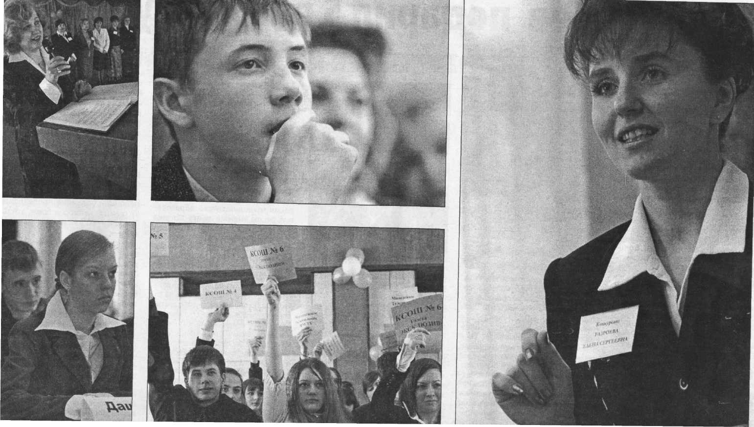
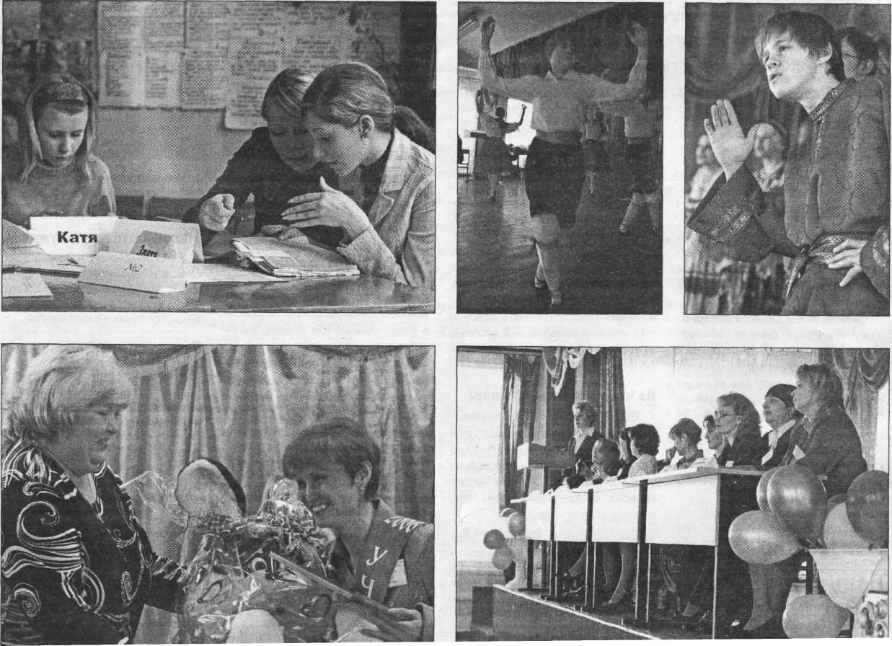
С детства мы знаем назубок, чему учат в школе — «вычитать и умножать, малышей не обижать», «про глагол и про тире, и про дождик на дворе» и так далее, по тексту М.Пляцковского. Но это в песне все по-прежнему, как и двадцать, и тридцать лет назад, а в жизни на смену «тонким перышкам», которыми следует «в тетрадь буквы разные писать», давным-давно пришли авторучки, а вместе с ними и инновационные методики преподавания, современные технические средства обучения и многое другое, выгодно отличающее школу 21 века. Чему, а главное, как учат сегодня наших школьников, мы выяснили, побывав на окружном этапе областного конкурса «Учитель года-2006».
И. КНЯЗЕВА
Фото Е. Вагина
Не одно, а сразу два жюри
Этот этап собрал талантливых, творческих, ищущих педагогов из различных школ юго-западного образовательного округа Ленинградской области, в состав которого входят пять муниципальных образований: Кингисеппский, Сланцевский, Ломоносовский, Волосовский районы и Сосновый Бор. И именно наш город был выбран местом проведения конкурса, став на два дня средоточием современной педагогики областного масштаба. Главного организатора конкурса — комитет общего и профессионального образования правительства Ленинградской области — на окружном этапе представляла ведущий специалист комитета Е.В.Фираго.
Мероприятие, проходившее на кингисеппской земле, завершало череду окружных туров «Учителя года-2006», состоявшихся ранее в других образовательных округах области. По их итогам уже были
определены 12 из 15 финалистов, вышедших в заключительный тур конкурса, в Кингисеппе оставалось выбрать трех последних. На их место претендовали восемь педагогов: учитель музыки из МОУ «Сланцевская основная общеобразовательная школа №12» Е.А.Асанова, учитель русского языка и литературы из МОУ «Изварская средняя общеобразовательная школа» Волосовского района Т. С.Маслова, педагог-психолог МОУ «Средняя общеобразовательная школа №6» города Сосновый Бор М. В. Натыкан, учитель английского языка МОУ «Русско-Высоцкая средняя общеобразовательная школа» Ломоносовского района С.И.Опарина, учитель химии МОУ «Боль-шеижорская средняя общеобразовательная школа» Ломоносовского района Г.А.Сенюкович, учитель английского языка МОУ «Средняя общеобразовательная школа №2» города Сосновый Бор С.Ю.Татулян и две представительницы Кингисеппского района — победитель муниципального этапа конкурса «Учитель года-2006», учитель русского языка и литературы МОУ «Кингисеппская средняя общеобразовательная школа № 3 с углубленным изучением отдельных предметов» Е.С.Разроева и лучшая в номинации «Воспитание человека 21 века» этого конкурса, учитель экономики и географии МОУ «Кингисеппская гимназия» Н.Н.Де-мянчук.
Интересно, что на этот раз судьбу конкурсанток решали не одно, а сразу два жюри: помимо профессионального, состоящего из представителей высшей школы, под председательством кандидата педагогических наук, заведующей УМО инноваций ЛОИРО
Л. Б. Куценко-Барской, полноценное право голоса имело и детское жюри, оценивавшее конкурсанток по своим, отличным от «взрослых» критериям. В его состав вошли пять кингисеппских старшеклассников: Алена Петренко из школы №4, Михаил Иванов из школы №1, Ксения Лях из школы №2, Александра Михайлова из школы №5 и Владимир Тимофеев из школы №6.
Во многом успех конкурсанток зависел и от учеников кингисеппской четвертой школы
Почетная миссия принимать окружной этап «Учителя года» выпала Кингисеппской общеобразовательной школе №4. Как рассказал нам ее директор О. М. Гребеньков, главной задачей коллектива школы было создание максимально благоприятных условий для конкурсанток, чтобы каждая из них могла в полной мере раскрыть свой педагогический талант, не отвлекаясь на организационные и технические вопросы подготовки показательных уроков. И, надо отметить, с этой задачей школа справилась: по ходу конкурса в ее адрес не прозвучало ни одного замечания. Во многом успех конкурсанток зависел и от учеников четвертой школы — тех ребят, в чьих классах проходили показательные уроки. Поэтому перед началом конкурса они волновались ничуть не меньше, чем сами учителя. Тем более что день им предстоял, что называется, нестандартный, вне школьного расписания: последний
открытый урок заканчивался почти в пять часов вечера.
В подготовке и проведении конкурса были задействованы и сотрудники Кингисеппского Дома детского творчества, в частности, они оперативно подготовили фотоотчет о двух конкурсных днях, который был вручен на память всем конкурсанткам.
А началось все с торжественной церемонии открытия конкурса, возвестил которую пушечный залп, данный со сцены школьного актового зала бравыми гусарами-гимназистами. Удачи и мужества пожелал конкурсанткам глава МО «Кингисеппский муниципальный район» А. И. Невский:
— Пока живо учительство — жива и Россия. А наша Ленинградская земля всегда славилась мощным педагогическим потенциалом, сообществом учителей-новаторов, для поддержки которых и был организован этот конкурс. Мне очень приятно, что площадкой для его проведения избран Кингисепп, и я надеюсь, что здесь, у нас, вы достойно покажете свое мастерство.
Со словами напутствия обратились к конкурсанткам победители и лауреаты конкурса «Учитель года» прошлых лет Л.А.Белянс-кая, Л.Г.Нагаева, Е.В.Курочкина, М.А.Фадеева, Е.Н.Румянцева и Г.А.Пинчук.
На «горячую» тему
А потом настало время самого интересного — конкурсных уроков. Первой вошла в незнакомый класс С. И. Опарина. Свой урок английского языка она «завязала» на «горячую» тему — недавно завершившиеся зимние Олимпийские игры в Турине.
Оказалось, что совсем несложно запоминать новые английские слова, если всем классом обсуждать успехи российской олимпийской сборной и в очередной раз с гордостью пересчитывать завоеванное нашими «золото», «серебро» и «бронзу». Попутно Светлана Ивановна умудрилась выяснить, к каким видам спорта тяготеют восьмиклассники школы №4, а в конце урока наградила активно поработавший класс, а также его преподавателей английского своими медалями — шоколадными.
Не будь это просто уроком, в нашей стране лет через пять стало бы на два металлургических комбината больше
Аспектам металлургии посвящался урок химии в 10 классе в исполнении Г.А.Сенюкович. Галина Александровна предложила ребятам провести самый настоящий тендер на получение госзаказа на строительство металлургического комбината. Да-да, не удивляйтесь — вместо того, чтобы от звонка до звонка корпеть над химическими формулами, класс разбился на три команды-«компании», которые в течение получаса доказывали «конкурсной комиссии» из своих же одноклассников, что именно их проект самый интересный, выгодный и безопасный. Такая вот химия с оттенком географии, экономики и экологии. Десятиклассники разработали три варианта размещения комбината: на Кольском полуострове, в районе Курской магнитной аномалии и в Западной Сибири, обосновав свой выбор с различных точек зрения — от геологии до демографии. В результате, по мнению конкурсной комиссии, тендер выиграли сразу две компании, так что, не будь это просто уроком, в нашей стране лет через пять стало бы на два металлургических комбината больше.
Чем отличаются слова «умный» и «умна»
Т.С.Масловой с выбором темы урока пришлось, на мой взгляд, сложнее всех: по условиям конкурса его участникам нужно было давать на открытом уроке именно тот материал, который школьники в этот момент «проходят» по программе, а по русскому языку в пятом классе — это краткие имена прилагательные. Ну, и как, скажите на милость, в нестандартной, новаторской форме объяснить ребятишкам, чем отличаются слова «умный» и «умна» и в каких случаях они используются? Оказалось, что очень даже просто. Всего-то и нужно, что совместными усилиями найти подходящего жениха для очаровательной лягушки, которая — цитирую: «немного толста, слишком зелена, слегка лупоглаза, не особенно молода и немного прыщава».
В бело-голубом сарафане и кружевном кокошнике
С колокольного звона, величавого и напевного, начался урок музыки, проведенный Е.А.Асановой. Учитель встретила четвероклашек в образе русской сударушки — в бело-голубом сарафане и кружевном кокошнике. О Родине, любви к ней и гордости за нее шла речь на этом уроке — об этом ребята не только говорили, но и пели. Гармоничным продолжением темы стала музыка Глинки из оперы «Иван Сусанин» .

В длинном черном пальто, с тревожным взглядом
Тему, непростую для обсуждения даже в «своем», а не то что в незнакомом классе, выбрала для конкурсного урока литературы
Е. С. Разроева — «Теория Родиона Раскольникова». Настоящим сюрпризом для ребят стало появление в их классе самого главного героя романа Ф.М.Достоевского «Преступление и наказание», в длинном черном пальто, с тревожным взглядом и небрежной, выдающей сильные душевные терзания, прической. И уже в его присутствии десятиклассникам пришлось разбираться, можно ли делить людей на «обычных» и «необычных», и в чем следует изменить теорию литературного героя, чтобы она стала соответствовать принципу «не убий».
Исключительно на английском
На уроке С.Ю.Татулян одиннадцатиклассники занимались привычным для себя делом: обсуждали технические возможности своих мобильных телефонов. С одним дополнением: разговор велся исключительно на английском языке. С «Сони», «Сименсов» и «Нокиа» перешли на прочие «чудеса современной техники» — факсы, принтеры, видеокамеры... Затем вспомнили другие великие изобретения человечества -— от электролампочки до автомобиля «Мерседес-Бенц» — и их всемирно известных авторов. А тут и звонок прозвенел...
Скрытая, циклическая, фрикционная, структурная
О типах безработицы говорилось на уроке экономики, который провела с учениками 10 класса Н.Н.Демянчук. В качестве иллюстрации Наталья Николаевна привела не абстрагированные данные из учебника, а конкретную ситуацию, сложившуюся в МО «Кингисеппский муниципальный район». Ребята узнали,
что из 82 тысяч населения нашего муниципального образования экономически активны 41800 человек, при этом 8400 человек считаются добровольно незанятыми и лишь 729 имеют официальный статус безработного. Вместе с учителем школьники разбирались, когда безработицу можно назвать скрытой, когда — циклической, когда — фрикционной, когда — структурной, и обсуждали, как не оказаться в числе безработных, а, оказавшись, не задержаться там надолго.
Самый главный
В мир современных профессий ввела на своем уроке учащихся 9 класса М. В. Натыкач. Сначала ребята пытались вспомнить максимальное количество профессий, начинающихся с букв «А», «П» и «Р» (кстати, попробуйте сами на досуге — очень интересно), а затем Марина Владимировна предложила представить ситуацию: из Кингисеппа вдруг исчезли все взрослые, и каждый из учеников должен выбрать для себя такую профессию, чтобы город остался жизнедеятельным. Результат оказался весьма показательным: среди 13 девятиклассников обнаружился один губернатор, один мэр, по два менеджера, врача и учителя, визажист, продавец, предприниматель, экономист и судья. Громкие подсказки из «зрительских» рядов: «Дворник! Дворник!» остались без внимания. Так что этот урок я посчитала бы уроком в первую очередь для нас, взрослых — не зарасти бы в ближайшем будущем грязью и не остаться бы без хлеба, увлекшись делением профессии на престижные и не очень...
Нам было очень нелегко
Во второй день конкурса участницы представили на суд жюри и зрителей свою «визитную карточку», а также в ходе необычной пресс-конференции ответили на вопросы, иногда прямые, а иногда и каверзные, юных журналистов из пресс- школ и Дома детского творчества.
Чтобы вынести окончательный вердикт, членам обоих жюри — взрослого и детского — пришлось изрядно потрудиться. Но время ожидания их решения пролетело незаметно: вниманию участниц конкурса, их болельщиков и зрителей был предложен замечательный концерт, подготовленный педагогами и воспитанниками Кингисеппского центра эстетического воспитания и образования детей. Наконец, на сцену поднялась председатель жюри Л. Б. Куценко-Барскова:
— Нам было очень нелегко выбрать лучших из вас — все конкурсантки талантливы по-своему. Судя по увиденному нами, в каждом районе Ленинградской области образованию уделяется самое пристальное внимание.
Вскрыв три запечатанных конверта
Право вскрыть три запечатанных конверта с фамилиями победительниц было предоставлено главе администрации МО «Кингисеппский муниципальный район» Е.Г.Антоновой, ее заместителю С.А.Пономаревой и Л.Б.Куценко-Барсковой. В финальный тур областного конкурса вышли С.Ю.Татулян из Соснового Бора, Г.А.Сенюкович из Ломоносовского района и кингисеппка Е.С.Разроева. Именно им вместе с двенадцатью другими финалистками еще предстоит бороться за высокое звание «Учитель года Ленинградской облас-ти-2006».
Отдельно было озвучено мнение детского жюри
Ребята единогласно присудили победу победа учителю экономики из кингисеппской гимназии Н.Н.Демянчук. Из беседы с ними я узнала, что старшеклассникам было очень интересно и одновременно сложно, поменявшись с учителями местами, оценивать их работу. В первую очередь они обращали внимание
не на методические тонкости преподавания — это дело профессионального жюри, — а на то, как педагог выстраивает свои отношения с учениками, насколько оригинально и доступно он подает новый материал, использует ли во время урока интересные виды деятельности. По признанию ребят, многое из продемонстрированного конкурсантками они хотели бы видеть и на уроках в своих школах, и в первую очередь — демократизм в отношениях «учитель — ученик».
Получилось?
После окончания конкурса я попросила поделиться своими впечатлениями о нем Е.С.Разроеву и Н.Н.Демянчук.
- Каждый такой конкурс — это, прежде всего, победа над собой, над своими страхами, над своими нервами. Чтобы, в конце концов, сказать себе самой: «Я могу и здесь, я могу и так», — говорит Наталья Николаевна Демянчук. — И я очень рада, что детское жюри отдало свои голоса мне — ведь именно для детей и ради детей мы, учителя, и должны работать. Во время урока мне очень
помогали ребята из десятого класса, — рассказывает Елена Сергеевна Разроева. — В начале они так волновались, что мне волей-неволей пришлось забыть о собственном волнении и успокаивать их. И первый вопрос, который они задали мне после урока: «У нас получилось?» Конечно, получилось! Что же до самого конкурса — жаль, что он прошел слишком быстро, и его участникам не удалось пообщаться, узнать друг друга лучше. С каким чувством вы отправитесь в понедельник в школу? Почему в понедельник? Завтра, в субботу. Все будет, как обычно: мы войдем в класс и скажем: «Здравствуйте, дети! Начнем наш урок»...

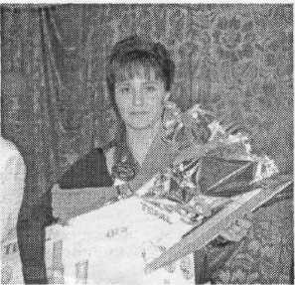«Учитель года- 2006»

Татьяна Казакова газета «Время»
На снимке: учитель русского языка и литературы Кингисеппской средней школы № 3 Е.С. Разроева.

Два дня на прошлой неделе в Кингисеппской средней школе № 4 были не совсем обычными: появилось много новых лиц, в том числе и совершенно незнакомых учителей, которые 16 марта провели уроки в восьми классах. В течение сорока минут ребята успели не только познакомиться с новыми педагогами, но и узнать много интересного, ведь любой урок, а тем более тот, который проводят лучшие в области учителя, всегда несет новую информацию. Если она еще и подана необычно, то не может не запомниться.
Дело в том, что на базе этой школы проходил первый этап областного конкурса "Учитель года-2006", организованный комитетом общего и профессионального образования Ленинградской области и комитетом образования Кингисеппского района. Восемь учителей из школ, расположенных в юго-западном образовательном округе, показывали свое педагогическое мастерство на открытых уроках, во время конкурса "Визитная карточка". Кроме того, им пришлось пройти еще через одно небольшое испытание - принять участие в пресс-конференции, которую провели сами ребята как представители школьных средств массовой информации. Благодаря ответам на пытливые детские вопросы была получена дополнительная интересная информация об участницах конкурса, кроме того, им давало оценку и детское независимое жюри. Педагоги смогли посмотреть на себя со стороны благодаря видеофильму, снятому под руководством В.Ю. Федотовой студией ЯМ-TV Кингисеппского центра эстетического развития и воспитания детей.
Педагогическое мастерство в течение этих двух дней оценивало компетентное жюри под председательством Л.Б. Куценко-Бар-ской, руководителя отдела инноваций Ленинградского областного института развития образования. Пока жюри подводило итоги, гости не скучали. Они посмотрели лучшие детские творческие коллективы центра эстетического образования и музыкальной школы, показавшие замечательный концерт.
В церемонии награждения участвовали глава администрации Кингисеппского района Е.Г. Антонова, ее заместитель С.А. Пономарева. В первый день напутствие конкурсантам дал глава Кингисеппского района А.И. Невский.
Победителями конкурса "Учитель года-2006" признаны учитель английского языка Светлана Юрьевна Татулян из средней школы № 2 г. Сосновый Бор, учитель химии Большеижорской средней школы Галина Александровна Сенюкович, учитель русского языка и литературы Кингисеппской средней школы № 3 Елена Сергеевна Разроева.
Детское независимое жюри признало победительницей учителя экономики и географии Кингисеппской гимназии Наталью Николаевну Демянчук. Были награждены и остальные участницы конкурса, ставшего настоящим праздником профмастерства.

